16．（本小题满分12分）
解：（1）………………………………（2分）
令，
则………………………………………………（5分）
故，得…………………………………………………………（6分）
（2）
，得………………………………………………………（8分）
又
……………………………………………………… （10分）
………………………………………………………（12分）
17．（本小题满分12分）
解：（1）若该生被录取，则前四项最多有一项不合格，并且第五项必须合格
记A={前四项均合格且第五项合格}
B={前四项中仅有一项不合格且第五项合格}
则P（A）=…………………………………………………… （2分）
P（B）=…………………………………………… （4分）
又A、B互斥，故所求概率为
P=P（A）+P（B）=………………………………………………… （5分）
（2）该生参加考试的项数X可以是2，3，4，5．
，
…………………………………………………（9分）
 | 2 | 3 | 4 | 5
……………………………………（10分）
……………………………………（12分）
18．（本小题满分12分）
解：（1）∵AE//BF，DE//FC
∴AE∥平面BFC，∥平面BFC
∴平面∥平面BFC
∴AD∥平面BFC……………………………………………………………（4分）
（2）方法一：
由（I）可知平面∥平面BFC
∴二面角与二面角互补……………………(6分)
过作于，连结
∵平面 ∴ ∴平面 ∴
∵，
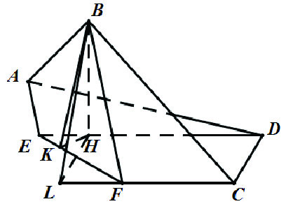
∴ ∵ ∴
又∵， ∴
∵ ∴…………8分
过作交延长线于点，连结
∵平面 ∴
∴平面 ∴
∴为二面角的平面角……………………………………… （10分）
∵ ∴
∴二面角的大小为………………………………………………（12分）
方法二：
如图，过作∥，过作平面
分别以，，为，，轴建立空间直角坐标系……………………（6分）
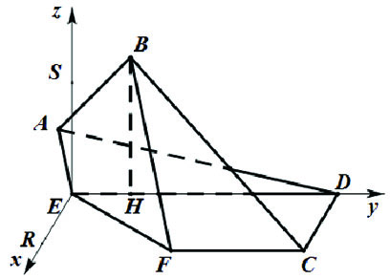
∵在平面上的射影在直线上，设
∵，，
∴
∴………………………………………（8分）
$→$ ∴
$→$$→$ ∴
$→$$→$ 设平面的法向量为 $\vec{n}=(x_{0},y_{0},z_{0})$ 又有$\vec{\text{ED}}=(0,4,0)$
$→$$→$ $\begin{aligned}∴\begin{aligned}\left\{−\frac{2}{3}x−\frac{1}{3}y+\frac{2}{3}z=0 | \right.\end{aligned} \\ \end{aligned}$ $⇒\vec{n}=(1,0,1)$ ……………………………………（10分）
$m=(0,0,1)$又∵平面的法向量为
设二面角的大小为，显然为钝角
∴$\text{cos}θ=−$ ∴……………………………（12分）
19．（本小题满分12分）
（1）依题意设
即……………………………………………… （2分）
令，得：故
…………………………………… （4分）
即
两边取倒数得：即
…………………………………………………（6分）
（2）
……………………………………………（7分）
①当为偶数时，
……………………………………………………………（9分）
②当为奇数时，
…………………………………………………………………… （11分）
综上，………………………………………… （12分）
20．（本小题满分13分）
（1）直线方程为：
由方程组………………………………………………（2分）
代入双曲线方程化简得：
点的轨迹的方程为：……………………………………………（5分）
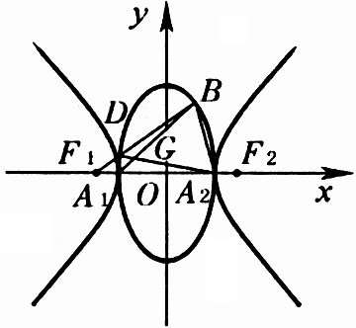
（2）如图，设，则
直线的方程为：

代入的方程化简得：
…………………… （9分）
的方程为： ①
的方程为： ②……………………… （11分）
由①②消去得：
即点在双曲线的左准线上 ……………………………………… （13分）
21．（本小题满分14分）
（1） ………………………………………………………（1分）
令解得
令解得．……………………………………………………（2分）
∴函数在（0,1）内单调递增，在上单调递减． ……………（3分）
所以的极大值为 …………………………………………（4分）
（2）由（Ⅰ）知在（0,1）内单调递增，在上单调递减，
令
∴ ………………………………………………（5分）
取则
……………………………………………（6分）
故存在使即存在使
……………………………………………（7分）
（说明：的取法不唯一，只要满足且即可）
（3）设
则
则当时，，函数单调递减；
当时，，函数单调递增．
∴是函数的极小值点，也是最小值点,
∴
∴函数与的图象在处有公共点（）．……………（9分）
设与存在“分界线”且方程为，
令函数
①由≥，得在上恒成立，
即在上恒成立，
∴，
即，
∴，故………………………………………（11分）
②下面说明：，
即恒成立．
设
则
∵当时，,函数单调递增，
当时，,函数单调递减，
∴当时，取得最大值0，．
∴成立．………………………………………（13分）
综合①②知且
故函数与存在“分界线”，
此时…………………………………………………（14分）

